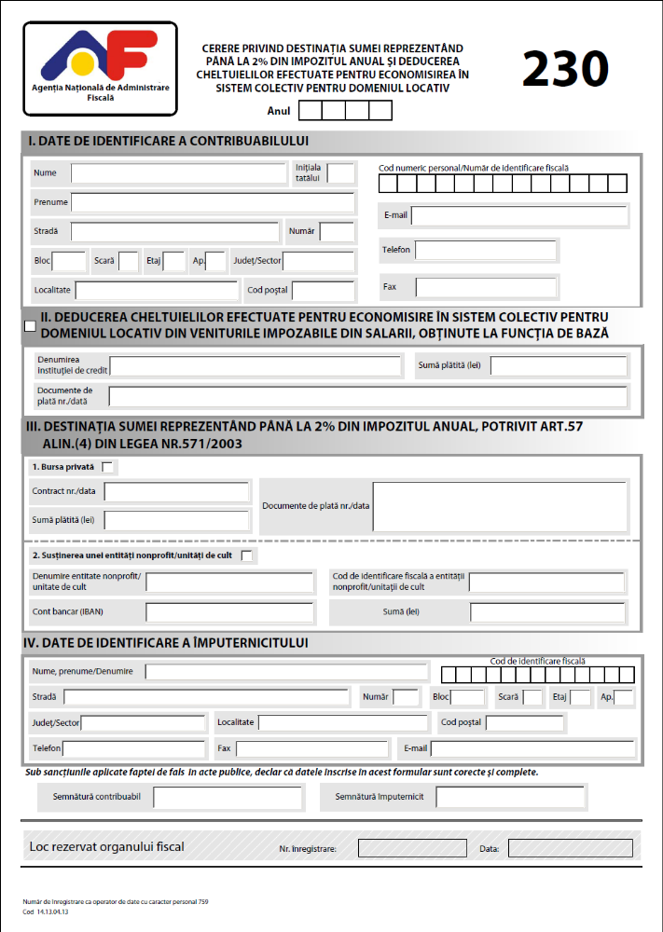
Număr de înregistrare ca operator de date cu caracter personal 759

Cod 14.13.04.13
2
Asociatia Dam o Sansa Viitorului

RO09RNCB0093138079800003

32417287
Asociatia Dam o Sansa Viitorului
Ilie Adelina Diana
2760113354811

Galata
46
1
2
U1111
ILFOV
VOLUNTARI
0762811376
0
3
1

